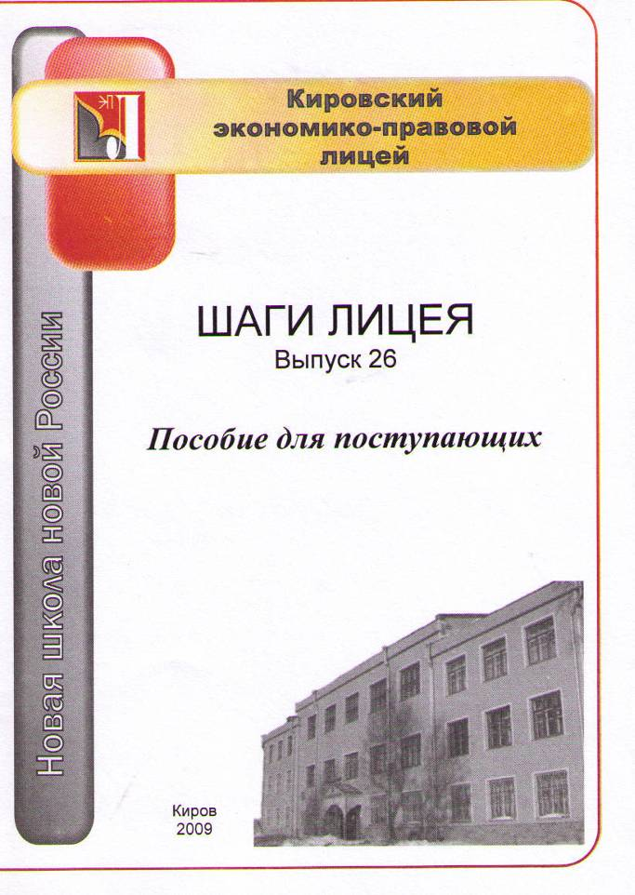
Печатается по решению научно-методического совета
Муниципального общеобразовательного автономного учреждения
Кировского экономико-правового лицея

Авторский коллектив:

Комягина В.А., заместитель директора по учебно-методической работе,
учитель русского языка и литературы МОАУ Кировского экономико-правового лицея,
Городилова Л.В., Заслуженный учитель РФ,
учитель русского языка и литературы МОАУ Кировского экономико-правового лицея,
Новокшонова Г.А., заместитель директора по учебной работе,
учитель математики МОАУ Кировского экономико-правового лицея,
Татаринова Е.В., учитель математики МОАУ Кировского экономико-правового лицея,
Созинов А.Г., зав. кафедрой истории и обществознания,
учитель истории и обществознания МОАУ Кировского экономико-правового лицея,
Мазурова Г.Е., зав. кафедрой иностранных языков,
учитель английского языка МОАУ Кировского экономико-правового лицея,
Кускова Е.Я., учитель начальных классов МОАУ Кировского экономико-правового лицея,
Шевелева Н.В., психолог, руководитель подготовительных курсов для поступающих
МОАУ Кировский экономико-правовой лицей

Редакторы:

Аверин В.В., заместитель директора по научно-исследовательской работе
МОАУ Кировскогоэкономико-правового лицея,

Шевелева Н.В., руководитель подготовительных курсов для поступающих
МОАУ Кировского экономико-правового лицея

Рецензенты:

Пономарев А.И., к.п.н., первый заместитель директора
МОАУ Кировского экономико-правового лицея,

Поздеева А.И., Заслуженный учитель РФ,
директор АНОО «Центр гражданско-правового и экономического образования»,

Фалеева Т.А., к.п.н., заместитель директора по научно-экспериментальной работе
МОАУ Кировского экономико-правового лицея

ШАГИ ЛИЦЕЯ. Выпуск 26. Пособие для поступающих. МОАУ Кировский экономико-правовой лицей, 2009, 32 с.

© МОАУ Кировский экономико-правовой лицей, 2009
СОДЕРЖАНИЕ
Визитная карточка МОАУ Кировского экономико-правового лицея………………………. 4
Условия приема в МОАУ Кировской экономико-правовой лицей…………………………. 6

Основные требования к знаниям, умениям и навыкам учащихся по русскому языку
к концу 4 класса………………………………………………………………………………… 7
Проверка сформированности навыков чтения учащихся 3-4 классов……………………… 8
Основные требования к знаниям, умениям и навыкам учащихся по чтению
к концу 4 класса………………………………………………………………………………… 9
Диктанты для поступающих в 5 класс………………………………………………………... 10
Диагностическая работа по русскому языку. 4 класс…………………..……………………. 10
Основные требования к знаниям, умениям и навыкам учащихся
по русскому языку. 7 класс………………………………………………………..…………... 12
Диагностическая работа по русскому языку. 7 класс…………………..…………………… 12
Основные требования к знаниям, умениям и навыкам учащихся
по русскому языку. 9 класс………………………………………………………….………… 13
Диагностическая работа по русскому языку. 9 класс…………………………………….….. 14
Речевые умения и навыки учащихся при работе с текстом……………………………..…... 16

Основные требования к знаниям, умениям и навыкам учащихся
к концу 4 класса по математике (обязательный минимум)…………………………………. 17
Основные требования к знаниям, умениям и навыкам учащихся по математике
при поступлении в 4 класс……………………………………………………………………... 18
Пояснительная записка к диагностической работе по математике
для поступающих в 5 класс………………………………………………………………….… 18
Диагностическая работа по математике. 4 класс…………………………...….………...…… 19
Пояснительная записка к диагностической работе по математике
для поступающих в 6 класс………………………………………………………………….…. 20
Диагностическая работа по математике. 5 класс…………………………...….………...…… 20
Пояснительная записка к диагностической работе по математике
для поступающих в 7 класс………………………………………………………………….….. 20
Диагностическая работа по математике. 6 класс…………………………...….………...…… 21
Основные требования к математической подготовке учащихся, поступающих в 8 класс… 21
Пояснительная записка к диагностической работе по математике
для поступающих в 8 класс…………………………………………………………………….. 23
Диагностическая работа по математике. 7 класс…………….………………….…………..... 23
Пояснительная записка к диагностической работе по математике
для поступающих в 9 класс…………………………………………………………………….. 24
Диагностическая работа по математике. 8 класс…………….………………….…………..... 24
Основные требования к математической подготовке учащихся, поступающих в 10 класс.. 25
Пояснительная записка к диагностической работе по математике
для поступающих в 10 класс…………………………………………………………………… 27
Диагностическая работа по математике. 9 класс…………………………………..…………. 27

Оценивание достижений учащихся в области исторического и правового образования…. 28
Основные требования к уровню подготовки учащихся по истории России……………….. 28
Основные требования к уровню подготовки учащихся по обществознанию………………. 29
Диагностические вопросы по истории. 7, 9 класс……………………………………………. 30

Основные требования к знаниям, умениям и навыкам по английскому языку…………….. 31
Диагностический тест по английскому языку. 7, 9 класс…………………………………….. 31

